Тестер розеток и УЗО, торговой марки "STEKKER", серия (тип) MTM
модель MTM HT106D
Инструкция по эксплуатации и технический паспорт
- Описание устройства и назначение
- Тестер розеток и УЗО ТМ «STEKKER» серии MTM - компактный прибор, предназначенный для проверки подключения контактов электрических розеток с евро-разъемом, а также, срабатывания УЗО-автоматов в цепи, к которой подключены тестируемые розетки.
- Световая индикация прибора указывает на состояние подключенных контактов розетки.
- Прибор имеет ЖК дисплей, на котором отображается величина напряжения в исследуемой розетке.
- Перед применением ознакомьтесь с инструкцией.
- Технические характеристики*
Рабочее напряжение | AC 48 – 250В
Частота сети | 45 – 65Гц
Потребляемая мощность во время работы | 1,5Вт
Точность измерений | ± 2%
Дисплей | ЖК
Тест УЗО (RCD) | >30мА
Рабочее напряжение УЗО (RCD) | 220±20В
Замыкание на землю (GFCI) | >5мА
Рабочее напряжение замыкания на землю (GFCI) | 110±20В
Подсветка дисплея | Да
Габаритные размеры | 65х62х58мм
Температура эксплуатации | от 0 °С до +40 °С
Срок службы | 10 лет
*Представленные в данном руководстве технические характеристики могут незначительно отличаться в зависимости от партии производства. Производитель имеет право вносить изменения в конструкцию товара без предварительного уведомления (см. на упаковке)
- Комплектация
- Тестер.
- Инструкция по эксплуатации.
- Упаковка
- Меры предосторожности
- Внимательно ознакомьтесь с данным руководством по эксплуатации перед использованием прибора.
- Не используйте прибор при наличии механических повреждений.
- В случае использования данного тестера с нарушением правил, описанных в данной инструкции, защитные функции могут быть нарушены.
- Прибор не определяет инверсию «нейтрали» и «земли».
- Тест УЗО можно проводить только при исправной проводке.
- При проведении теста УЗО отключите все приборы от тестируемой сети во избежание повреждений оборудования.
- Прибор должен использоваться в соответствии с указанным диапазоном измерения напряжения.
- Передняя панель
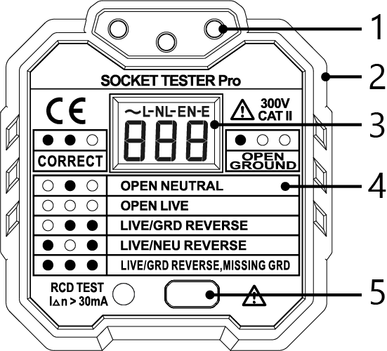
- Светодиодный индикатор.
- Корпус.
- ЖК дисплей.
- Таблица состояний сети.
- Кнопка проверки УЗО.
- Проведение измерений
  - Проверка правильности подключения электрической розетки
- Подключите прибор к исследуемой электрической розетке. При правильном подключении розетки загорятся два левых светодиодных индикатора. Во всех остальных случаях подключение розетки будет неверным.
- Сопоставьте показания, полученные со светодиодных индикаторов, с указанной таблицей на панели прибора или приведенной ниже.
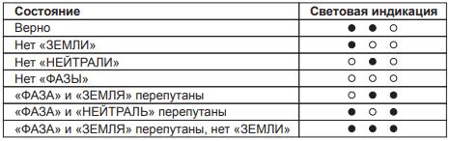
Примечание:
- «ФАЗА» и «ЗЕМЛЯ» перепутаны, нет «ЗЕМЛИ» — это означает, что линия «ФАЗЫ» и линия «ЗЕМЛИ» перепутаны, линия «ЗЕМЛИ» не подсоединена.
- Тестер не может определить инверсию линий «НЕЙТРАЛЬ» и «ЗЕМЛЯ».
  - Определение напряжения в розетке
- Подключите прибор к исследуемой электрической розетке.
- Наблюдайте полученное значение напряжения в сети на дисплее.
  - Проверка УЗО
- Перед проведением проверки УЗО необходимо убедиться, что все провода правильно подключены к электрической розетке (на тестере горят два левых светодиодных индикатора).
- Нажмите и удерживайте кнопку «ТЕСТ УЗО».
- Если УЗО исправно, то произойдет отключение электропитания.
- Если отключения не произошло, значит УЗО не работает и необходимо устранить неисправность.
Примечание:
Если устройство отображает неисправность: «ФАЗА» и «НЕЙТРАЛЬ» перепутаны, необходимо подключить тестер, перевернув его на 180°. Тогда «ФАЗА» и «НЕЙТРАЛЬ» будут на своем месте и можно будет провести тест УЗО без разбора розетки и переподключения проводов.
- Характерные неисправности и способы их устранения
Внешние проявления и дополнительные признаки неисправности | Вероятная причина | Метод устранения
Прибор не работает | Отсутствует напряжение в питающей сети | Проверьте наличие напряжения питающей сети и, при необходимости, устраните неисправность.
Прибор не работает | Плохой контакт или поврежден питающий кабель | Проверьте электрические контакты в схеме подключения розетки и целостность питающего кабеля. При необходимости устраните неисправность.
Если при помощи произведенных действий не удалось устранить неисправность, то дальнейший ремонт не целесообразен (неисправимый дефект). Обратитесь в место продажи товара.
- Хранение
Устройство в упаковке хранится в картонных коробках, в ящиках или на стеллажах в сухих и отапливаемых помещениях.
- Транспортировка
Товар в упаковке пригоден для транспортировки автомобильным, железнодорожным, морским или авиационным транспортом.
- Утилизация
Утилизация осуществляется в соответствии с требованиями действующего законодательства РФ.
Сертификация
Продукция сертифицирована на соответствие требованиям ТР ТС 020/2011 «Электромагнитная совместимость технических средств», ТР ТС 004/2011 «О безопасности низковольтного оборудования».
- Информация об изготовителе и дата производства
Сделано в Китае. Изготовитель: Ningbo Yusing Lighting Co., Ltd., No.1199, Mingguang Rd. Jiangshan Town, Ningbo, China/"Нинбо Юсинг Лайтинг, Ко.", № 1199, Минггуан Роуд, Цзяншань Таун, Нинбо, Китай. Филиалы завода-изготовителя: «Ningbo Yusing Electronics Co., LTD» Civil Industrial Zone, Pugen Village, Qiu’ai, Ningbo, China / ООО "Нингбо Юсинг Электроникс Компания", зона Цивил Индастриал, населенный пункт Пуген, Цюай, г. Нингбо, Китай; «Zheijiang MEKA Electric Co., Ltd» No.8 Canghai Road, Lihai Town, Binhai New City, Shaoxing, Zheijiang Province, China/«Чжецзян МЕКА Электрик Ко., Лтд» №8 Цанхай Роад, Лихай Таун, Бинхай Нью Сити, Шаосин, провинция Чжецзян, Китай. Уполномоченный представитель в РФ/Импортер: ООО «СИЛА СВЕТА» Россия, 117405, г. Москва, ул. Дорожная, д. 48, тел. +7(499)394-69-26.
Дата изготовления нанесена на упаковке изделия в формате ММ.ГГГГ, где ММ – месяц изготовления, ГГГГ – год изготовления.
- Гарантийные обязательства
- Гарантия на товар составляет 3 месяца со дня продажи.
- Гарантия распространяется на работоспособность изделия.
- Гарантийные обязательства осуществляются на месте продажи товара. Началом гарантийного срока считается дата продажи товара, которая устанавливается на основании документов (или копий документов) удостоверяющих факт продажи, либо заполненного гарантийного талона (с указанием даты продажи, наименования изделия, даты окончания гарантии, подписи продавца, печати магазина).
- В случае отсутствия возможности точного установления даты продажи, гарантийный срок отсчитывается от даты производства товара, которая нанесена на корпус товара в виде надписи, гравировки или стикерованием.
- Гарантийные обязательства не выполняются при наличии механических повреждений товара или нарушения правил эксплуатации, хранения или транспортировки


 |  | Внимание: для соблюдения гарантийных обязательств, требования к подключению  и эксплуатации изделия, описанные в настоящей инструкции,  являются обязательными.
Данный гарантийный талон заполняется только при розничной продаже продукции торговой марки “Stekker” |  |  |  | Гарантийный талон
Дата продажи | Наименование изделия |  |  |  | Количество | Дата окончания гарантийного срока
Продавец______________________ Покупатель______________________
МП

ВНИМАНИЕ!
Незаполненный гарантийный талон снимает с продавца гарантийные обязательства.
Талон действителен при предъявлении кассового чека (товарной накладной)

